“网红咖啡馆老板艾滋传播百余人”？

近日，浙江湖州市公安局网安支队依法处置一起涉“网红咖啡馆老板艾滋传播百余人”网络谣言案。事情经过是：“湖州某网红咖啡馆老板娘得了艾滋，传给了100多号人，都拉去检查了”的信息截图在网上广泛传播。该信息瞬间成为 “劲爆新闻”，过往在该店消费过的顾客也纷纷惴惴不安起来，生怕自己“中招”。被谣言恶意中伤的老板娘第一时间选择报警，要求公安机关调查还原真相，还其清白。
公安机关在受理报案后，立即开展调查。经调查核实，谣言发起者沈某某的行为已构成虚构事实扰乱公共秩序的违法行为。依据相关法律法规被处以行政处罚。


谣言止于智者，只有了解了什么是艾滋病，才能防止自己也成为谣言的受害者。艾滋病离我们的生活并不遥远，威胁着每一个人和每一个家庭，预防艾滋病是全社会的责任。让我们一起来认识一下什么是艾滋病。

什么是艾滋病？
艾滋病是获得性免疫缺陷综合征（AIDS）的简称，系由人免疫缺陷病毒（HIV）引起的慢性传染病。导致机体免疫细胞和（或）功能受损乃至缺陷，最终并发各种严重机会性感染和肿瘤。艾滋病是一种危害大、死亡率高的严重传染病，目前不可治愈、无疫苗预防。
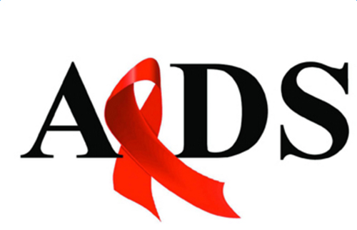

艾滋病传播途径
艾滋病主要通过性接触、血液和母婴三种途径传播；性接触是艾滋病最主要的传播途径，艾滋病病毒可通过性交（阴道交、口交、肛交）的方式在男女之间或男男之间传播。
日常生活接触不会传播艾滋病病毒。比如艾滋病不会经马桶圈、餐饮具、卧具、游泳池等公共设施传播。咳嗽、打喷嚏、蚊虫叮咬等也不会感染艾滋病。
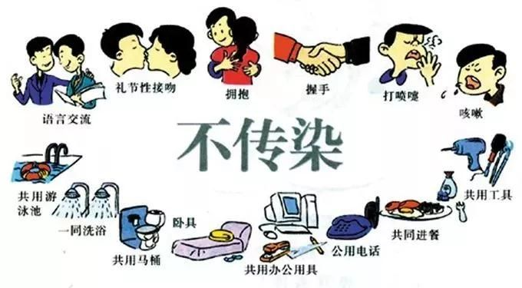

如何预防艾滋病？
艾滋病目前没有疫苗可以预防，掌握预防知识、拒绝危险行为，做好自身防护才是最有效的预防手段。
预防艾滋病经性途径传播
- 树立健康的婚恋观，遵守性道德，固定性伴侣，避免婚前性行为；
- 安全性行为，发生性行为时应全程正确使用合格的安全套；
- 性病可增加感染艾滋病病毒的风险，怀感染或感染了性病后必须及时到正规医疗机构诊治；
- 发生易感染艾滋病危险行为后，必要时可采取药物阻断，减少艾滋病病毒感染的风险。
- HIV暴露后预防：如果发生可能感染艾滋病的行为，可以在暴露后72小时内尽早使用特定的抗病毒药来减少艾滋病病毒感染的风险。
- HIV暴露前预防：尚未感染艾滋病病毒的人在发生易感染艾滋病病毒行为之前服用特定的抗病毒药物，以预防HIV感染。

预防艾滋病经血液途径传播
- 远离毒品，避免共用注射器静脉吸毒；
- 避免不安全注射或输血；
- 不去消毒不严格的医疗机构或其他场所打针、拔牙、穿耳朵眼、纹身、纹眉、针灸或手术；
- 不与他人共用针头、针管、纱布、药棉等用具；
- 不与他人共用有可能刺破皮肤的用具，如牙刷、刮脸刀和电动剃须刀；
- 避免接受未经艾滋病病毒感染状况检测的血液、血制品和器官等。
- 避免在日常救护时沾上受伤者的血液；
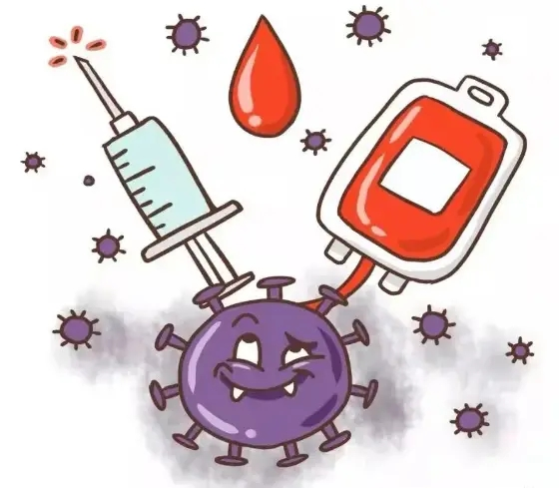
预防艾滋病经母婴途径传播
- 主动进行婚前检查；
- 怀孕妇女及时进行HIV检测，以明确感染状态， 预防HIV母婴传播；
- 感染了艾滋病病毒的孕产妇应及时采取医学手段阻止艾滋病病毒传给婴儿；
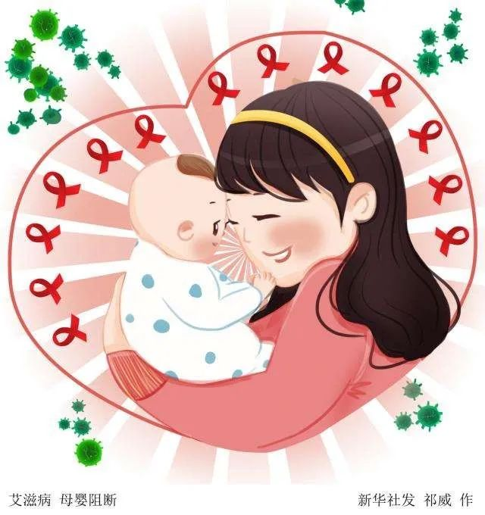

艾滋病检测与治疗
艾滋病病毒感染者在发病前外表与正常人无异，不能从一个人外表来判断其是否感染艾滋病。艾滋病病毒检测是及早发现感染者和病人的重要措施。全国各地的疾病预防控制中心均可以提供免费保密的检测咨询服务。
感染艾滋病病毒后及早接受抗病毒治疗可提高生活质量，减少艾滋病病毒传播。
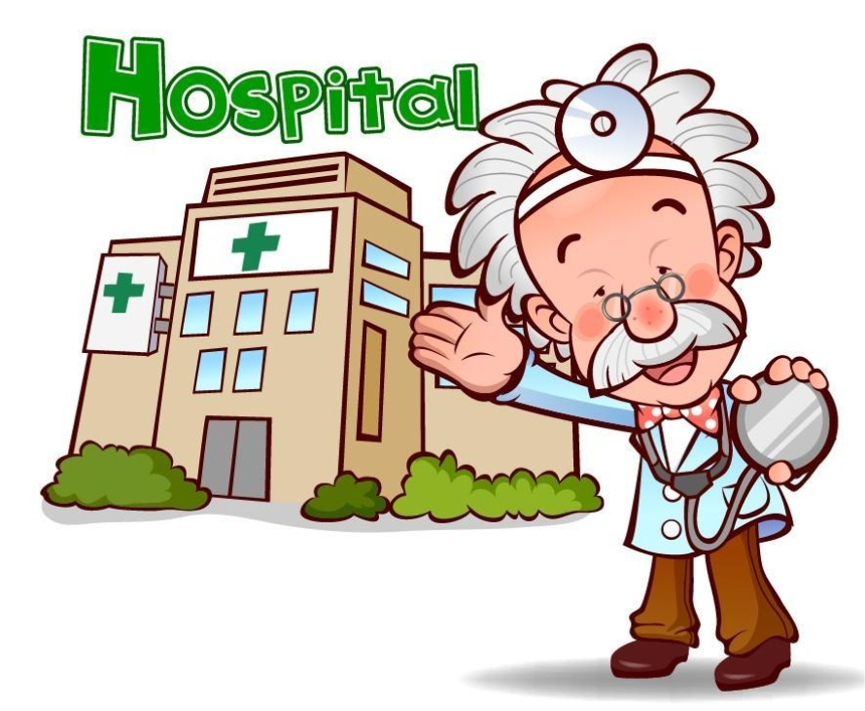

法律法规
艾滋病病毒感染者也是艾滋病的受害者,应该得到理解和关心，但故意传播艾滋病的行为既不道德，也要承担法律责任。




